На правах рукописи

Степанова Елена Владимировна

СТРУКТУРА И СВОЙСТВА БАЗАЛЬТОПЛАСТИКОВ,
АРМИРОВАННЫЕ БАЗАЛЬТОВЫМИ НИТЯМИ
РАЗНЫХ ПРОИЗВОДИТЕЛЕЙ, И МОДИФИКАЦИЯ ИХ
ФИЗИЧЕСКИМИ И ХИМИЧЕСКИМИ МЕТОДАМИ

Специальность 05.17.06 –
Технология и переработка полимеров и композитов

Автореферат

диссертации на соискание ученой степени
кандидата технических наук

Саратов 2006

Работа выполнена в ГОУ ВПО «Саратовский государственный технический университет».

Научный руководитель: | доктор технических наук, профессор Артеменко Серафима Ефимовна
Официальные оппоненты: | доктор технических наук, профессор  Иващенко Юрий Григорьевич  кандидат технических наук  Полкан Галина Алексеевна
Ведущая организация: | ООО “Саратоворгсинтез”

Защита состоится «22» ноября 2006 года в 13 ⁰⁰ часов на заседании диссертационного совета Д 212.242.09 при Саратовском государственном техническом университете по адресу: 413100, Саратовская обл., г. Энгельс, пл. Свободы, 17, Энгельский технологический институт СГТУ, ауд. 237.
С диссертацией можно ознакомиться в научно-технической библиотеке ГОУ ВПО «Саратовский государственный технический университет».

Автореферат разослан « 17 » сентября 2006 года.

Ученый секретарь  диссертационного совета | Ефанова В. В.

ОБЩАЯ ХАРАКТЕРИСТИКА РАБОТЫ

Актуальность темы. В настоящее время базальтопластики (БП) относятся к перспективным материалам ХХI века. В зависимости от месторождения базальта и технологии его переработки в нити и волокна свойства их в значительной мере различаются. Поэтому актуальным является: изучение зависимости прочностных характеристик БП от состава, структуры и свойств базальтовых нитей (БН) разных производителей; создание БП с повышенными физико-химическими и механическими характеристиками с максимальной реализацией в них потенциала БН.
Цель и задачи работы: изучение влияния структуры и свойств базальтовых нитей разных производителей на физико-химические и механические характеристики получаемых базальтопластиков, и разработка эффективных методов их модификации.
Для достижения поставленной цели решались следующие научно-технические задачи:
- определение параметров пористой структуры БН разных производителей;
- изучение механизма взаимодействия в системе БН – фенолформальдегидная матрица;
- изучение структуры и свойств сформированных по интеркаляционной технологии (ИТ) БП на основе БН разных производителей;
- определение физико-химических и механических свойств модифицированных БП на основе БН разных производителей и базальтовой ваты;
- изучение эффективности использования в качестве модифицирующего компонента БП опоки - неорганической добавки местного месторождения.
Научная новизна работы состоит в том, что впервые:
- изучена структура и свойства БП, армированных БН сформованными из базальтов разных месторождений по отличающимся технологиям;
- изучен современными методами механизм взаимодействия в системе БН – фенолформальдегидная матрица;
- установлена эффективность модификации БП за счет усиления межмолекулярного взаимодействия и структурных изменений в БН разных производителей;
- доказана эффективность использования кондиционной и некондиционной базальтовой ваты для армирования БП;
- показана перспективность метода гибридизации базальтовых нитей с опоками местного месторождения для расширения источников сырья, сокращения количества органического связующего, снижения токсичности производства и стоимости БП.
Практическая значимость результатов диссертационной работы заключается в решении конкретных проблем для организации производств высокопрочных БП в разных регионах России, где осуществляется (или планируется) выпуск базальтовых нитей из базальтов близлежащих месторождений. Разработанные методы модификации могут применяться в практике при создании производств новых высокоэффективных БП для разных отраслей промышленности: строительства, авто- и самолетостроения, железнодорожного транспорта и др.
На защиту выносятся:
- результаты исследования влияния структуры и свойств БН разных производителей на физико-химические и механические характеристики БП на их основе;
- установленный механизм взаимодействия в системе БН – фенолформальдегидная матрица;
- результаты влияния разных методов модификации БН на структуру и свойства БП;
- эффективность модификации БП методом гибридизации БН с опокой.
Апробация работы. Результаты работы доложены на Международной конференции «Композит – 2004» (Саратов, 2004) и Международном симпозиуме Восточно-Азиатских стран по полимерным композиционным материалам и передовым технологиям «Композиты XXI века» (Саратов, 2005).
Публикации. По теме диссертации опубликовано 5 печатных работ, в том числе две статьи в центральных изданиях.
Структура и объем работы. Диссертация состоит из введения, литературного обзора, методической части и четырех глав с результатами исследования, общих выводов и списка использованной литературы.

Автор выражает благодарность и признательность к. т. н., доценту Ю.А. Кадыковой за участие и помощь в решении научных и технических проблем при выполнении работы.

СОДЕРЖАНИЕ РАБОТЫ
Во введении обоснована актуальность темы, сформулированы цели и задачи исследований, отражены научная новизна и практическая значимость работы.

Глава 1. Литературный обзор
Содержит анализ современного состояния проблемы использования базальтовых нитей и базальтовой ваты для создания полимерных композиционных материалов на их основе. По своим физико-химическим и механическим свойствам БП являются перспективными композиционными материалами в различных отраслях промышленности. Однако масштабное производство БП находится на начальной стадии развития и отсутствует информация о влиянии структуры и свойств базальтовых нитей на физико-химические и механические характеристики получаемых на их основе базальтопластиков и способов их модификации.

Глава 2. Объекты и методы исследования
При выполнении исследований в качестве исходных компонентов для полимерного связующего использовались: формальдегид (40%-й водный раствор) ГОСТ 1625-89, фенол ГОСТ 23519-93, катализатор NаОН ГОСТ 11078-78, фенолформальдегидная смола (синтезированная в лабораторных условиях по традиционному способу, ФФС).
Для армирования применяли:
- базальтовые нити БН-У производства Беличского завода (Украина), БН-Б производства ОАО «Ивотстекло» г. Ивот Брянской обл., БН-К производства ООО «Комбинат волна» г. Красноярска, БН-1 и БН-2 НИИ «Графит» г.Москвы. Применяемые при исследованиях БН разных производителей отличались физико-механическими свойствами (табл. 1);

Таблица 1
Физико-механические свойства БН разных производителей
Характеристики | Комплексная нить
Характеристики | БН-У | БН-Б | БН-К | БН-1 | БН-2
Диаметр волокна, мкм | 12,7 | 16,7 | 17,3 | 14,0 | 11,3
Количество волокон, шт | 175 | 126 | 186 | 101 | 188
Усадка, % | 0,1 | 0,1 | 0,1 | 0,3 | 0,4
Разрывное напряжение  при растяжении, Н | 130 | 170 | 122 | 98 | 65
- базальтовую вату кондиционную и некондиционную – производства ОАО «Ивотстекло» г. Ивот Брянской обл., ТУ – 21-23-247-88, марка БСТВ. Некондиционная вата – вата после использования в качестве теплоизоляции реакторов азотно-кислородной станции ОАО «Саратоворгсинтез»;
- в качестве модифицирующей добавки использовали опоку из местного месторождения Вольского района Саратовской области, содержащую: SiO₂-76%, Al₂O₃-5,7%, Fe₃O₄-2,5%, CaO-0,6%, MgO-0,9%.
Исследования проводились с применением комплекса современных независимых и взаимодополняющих методов: инфракрасной спектроскопии (ИКС), растровой электронной микроскопии (РЭМ), электронной сканирующей микроскопии (ЭСМ), оптической микроскопии, термогравиметрического анализа (ТГА), интерферометрического метода и стандартных методов испытаний физико-химических и механических характеристик.

Экспериментальная часть работы
Глава 3. Физико-химические основы интеркаляционной
технологии базальтопластиков
В Саратовском государственном техническом университете разработана и запатентована интеркаляционная технология полимерных композиционных материалов (ПКМ), в том числе и базальтопластиков. Перспективность интеркаляционной технологии полимерных композиционных материалов заключается в том, что волокна (нити) пропитываются не олигомером, а смесью мономеров (при соотношении фенола с формальдегидом 1:1,4 и катализатором NаОН в количестве 3% от массы фенола) с последующим синтезом олигомера и отверждении термореактивного связующего в структуре волокна и межволоконном пространстве. Это принципиально новый процесс взаимодействия полимерного связующего с армирующей нитью, основанный на интеркаляции (внедрении) смеси мономеров в структуру нитей с последующим синтезом олигомеров в виде ультратонких полиструктур в порах, дефектах, трещинах и на поверхности нитей. После удаления легколетучих продуктов реакций поликонденсации в процессе отверждения при Т=150⁰С и давлении 25 МПа в них образуется сшитая пространственная сетка фенолформальдегидной матрицы с функциональными группами базальтовых волокон. Это обеспечивает равномерное распределение полимера в объеме материала.
При разработке интеркаляционной технологии применялись БН разных производителей, которые отличаются неоднородностью и дефектностью структуры. В связи с этим изучали адсорбционные характеристики и смачивание БН смесью мономеров.
Таблица 2

Пористость и адсорбционные характеристики БН

разных производителей
Нить | n_{i}^{l}, ммоль/г | Е, кДж/моль | W₀, см³/г | X, ⁰А
БН-У | 1,9 | 16,5 | 0,18 | 2,0
БН-Б | 1,2 | 14,8 | 0,10 | 1,3
БН-К | 1,5 | 15,5 | 0,18 | 1,6
БН-1 | 1,0 | 14,1 | 0,09 | 1,1
БН-2 | 0,9 | 16,3 | 0,08 | 0,7
Примечание: n_{i}^{l} - фактическая величина адсорбции, ммоль/г; Е – характеристическая энергия, кДж/моль; W₀ – предельный адсорбируемый объем, см³/г; X – полуширина поры, ⁰А

Определение сорбции БН проводили по теории объемного заполнения микропор (ТОЗМ). Применение этой теории при изучении адсорбционных равновесий в системе нить-фенол-этиловый спирт (растворитель) позволило рассчитать параметры пористой структуры БН (табл.2), используя основные уравнения этой теории. По величине пор, предельно адсорбируемым объемам, характеристической энергии изучаемые нити образуют ряд БН-У > БН-К > БН-Б > БН-1> БН-2.
Данные по адсорбции фенола из его разбавленных растворов хорошо согласуются с данными по смачиванию БН смесью мономеров из фенола и формальдегида методом капиллярного поднятия (рис.1).
Рис.1. Кинетические кривые смачивания БН разных производителей смесью
мономеров: 1-БН-У; 2 – БН-Б; 3- БН-К; 4- БН-1; 5- БН-2

Различия значений адсорбции и смачиваемости БН разных производителей объясняются как структурой и составом БН, так и влиянием замасливателя на проникновение смеси мономеров в поры, дефекты и трещины поверхности нити. Так, предположительно на БН-У и БН-К наносится при их производстве гидрофильный замасливатель, а на нити БН-Б, БН-1 и БН-2 производства НИИ «Графит» – гидрофобный (парафинсодержащий).
Исследование продольного среза (рис. 2, а, б) БП, армированного базальтовой нитью производства г. Беличска, на электронном сканирующем микроскопе доказывает, что при формировании БП по интеркаляционной технологии сохраняется заданная анизотропная (однонаправленная) структура (рис.2, а), которая обеспечивает повышенные физико-механические характеристики БП. На рис.2, б отмечено равномерное распределение тонкой полимерной пленки по рельефу поверхности нити, которая имеет четко выраженную ориентацию. Из РЭМ изображения поперечного среза (рис.3) базальтопластика видно практическое отсутствие раздавленных нитей.

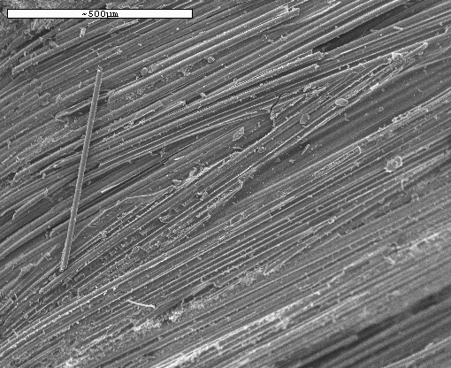х100 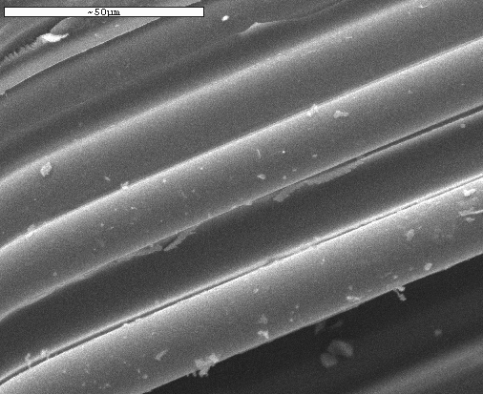х1000
Пленка
полимерной матрицы

БН
а) б)
Рис. 2. Структуры базальтопластиков, армированных БН-У с разным увеличением
Рис. 3. РЭМ изображение поперечного среза образца базальтопластика. Цифрой 1 обозначена базальтовая нить

Данные результаты свидетельствуют о том, что поверхность БН обладает высокой пористостью и шероховатостью, которые способствуют формированию тонкой ориентированной по поверхности нити пленки полимерной матрицы, обеспечивающей повышенную адгезию между ними и возрастания (как следствие) разрушающего напряжения при сдвиге на 16- 22%

Глава 4. Структура и свойства базальтопластиков
на основе базальтовых нитей разных производителей
Из табл. 3 видно, что БП, полученные по интеркаляционной технологии на основе БН разных производителей отличаются по физико-химическим и механическим свойствам. Базальтопластики на основе БН брянского и красноярского производства обладают более высокими физико-химическими и механическими свойствами в сравнении с БП на основе БН-У, БН-1 и БН-2. В целом по комплексу свойств БП на основе нитей разных производителей образуют ряд: БН-Б > БН-К > БН-У > БН-1 > БН-2.
Анализ экспериментальных данных (табл. 3) свидетельствует о том, что физико-химические и механические свойства БП, полученных по ИТ, значительно превышают аналогичные свойства БП, сформированных по традиционной технологии: W уменьшается на 20-40%; ρ увеличивается для всех БП на 9 – 15%; разрушающее напряжение σ_{сд} и σ_{из} увеличивается в среднем на 20%; Нв возрастает более чем на 10%. В целом БП, полученные по ИТ, по всем изученным характеристикам превосходят стеклопластики (СП), сформованные по традиционному способу. Например, БП, армированные БН-К и БН-Б, характеризуются в 3 раза более высокой прочностью при изгибе и в 10 раз меньшим водопоглощением при кипячении в Н₂О в течение двух часов, в сравнении с традиционными СП. Базальтопластики являются высокоустойчивыми к горению – кислородный индекс составляет 60% (СП-50%). При поджигании на воздухе образцы БП не поддерживают горения. Такие материалы относят к трудногорючим.
Таблица 3
Сравнительные характеристики БП армированные
базальтовыми нитями различных производителей, полученных по ИТ
и традиционному способу
Вид  наполнителя (длина 120 мм) | Твердость по Бринеллю,  Нв,  МПа  (Δ), % | Разрушающее напряже-  ние при изгибе,  σ_{из},МПа  (Δ), % | Разрушающее напряже-  ние при сдвиге,  σ_{сд},  МПа  (Δ), % | Удельная ударная вязкость, а_{уд.}, кДж/м²  (Δ), % | Плотность,  ρ, кг/м³  (Δ), % | Водопоглощение при 2 часовом кипячении в Н₂О,  W, %  (Δ), %
БН-У | 475/418  (13) | 450/364  (20) | 18/15  (16) | 313/270  (14) | 2146/1940  (10) | 0,25/0,33  (24)
БН-Б | 510/484  (6) | 640/520  (19) | 20/16  (20) | 342/295  (14) | 1887/1680  (11) | 0,04/0,05  (20)
БН-К | 503/440  (13) | 600/482  (20) | 14/11  (22) | 329/280  (15) | 1717/1575  (9) | 0,06/0,08  (25)
БН-1 | 203/180  (12) | 422/340  (20) | 12/10  (17) | 190/165  (13) | 1935/1700  (12) | 0,33/0,55  (40)
БН-2 | 196/175  (11) | 192/161  (16) | 7/6  (15) | 154/132  (14) | 1511/1280  (15) | 0,44/0,70  (37)
СП трад. | 355 | 206 | 24 | - | 1650 | 0,58
Примечание: в числителе – базальтопластик, сформированный по ИТ; в знаменателе - базальтопластик, сформированный традиционной пропиткой нитей готовой смолой; Δ – различие в свойствах БП, полученных по разным технологиям, %; СП – традиционный стеклопластик.
Следует отметить, что на свойства сформированных БП оказывает большое влияние химический состав и физико-механические свойства БН (табл. 1). Так, БН-У имеют прочность, равную прочности БН-К, но БП на их основе по всем исследуемым свойствам уступают БП, армированным БН-Б и БН-К; БП, сформированные на основе БН-1 и БН-2, по физико-механическим и химическим свойствам в 1,5-3 раза менее прочные и имеют почти на порядок имеют большее водопоглощение, чем БП на основе БН-Б и БН-К. Такое различие свойств БН и БП на их основе доказывает, что важнейшим звеном в этой цепи являются месторождение базальта и технология формования из него базальтовых нитей.
Для изучения взаимодействия БН с фенолформальдегидной матрицей в процессе формирования БП был применен метод ИКС.
Несмотря на различие сырьевых источников базальта и технологии формования, применяемые базальтовые нити БН-К, БН-У и БН-Б характеризуются сходными ИК-спектрами, которые снимались в диапазоне длин волн 4000-400 см⁻¹ (рис.4, а).
На ИК – спектрах базальтовых нитей отражается полоса поглощения при 3440-3430 см⁻¹ с разной относительной интенсивностью валентных колебаний ОН-групп, связанных водородными связями друг с другом и с разными группировками структуры в нитях. Максимумы 2950-2850 см⁻¹ обусловлены валентными колебаниями молекул кристаллизационной воды, связанной водородной и донорно-акцепторной связью с другими группировками структуры БН, прежде всего с катионами разной природы. Максимумы при 2360-2350 см⁻¹ отражают валентные колебания ОН-групп, входящих в состав поверхностных анионов [O₃Si-OH]³⁻. Их слабая интенсивность свидетельствует о малой степени гидратации поверхности базальтовых нитей. Полоса поглощения в интервале длин волн 1090-700 см⁻¹ разделена на составляющие, что указывает на присутствие в базальтовых нитях кремнекислородных структур трех типов: максимумы при 1091 см⁻¹ – ленточный тип, при 880 см⁻¹ - ортосиликатный (островной) и слабовыраженный максимум при 750 см⁻¹ свидетельствует о присутствии в определенном количестве кольцевых мостиков.

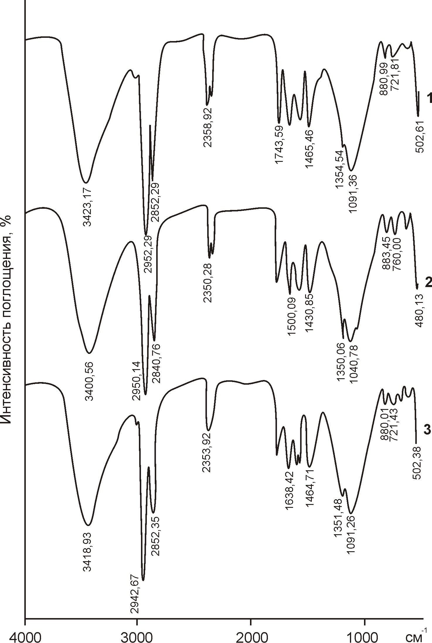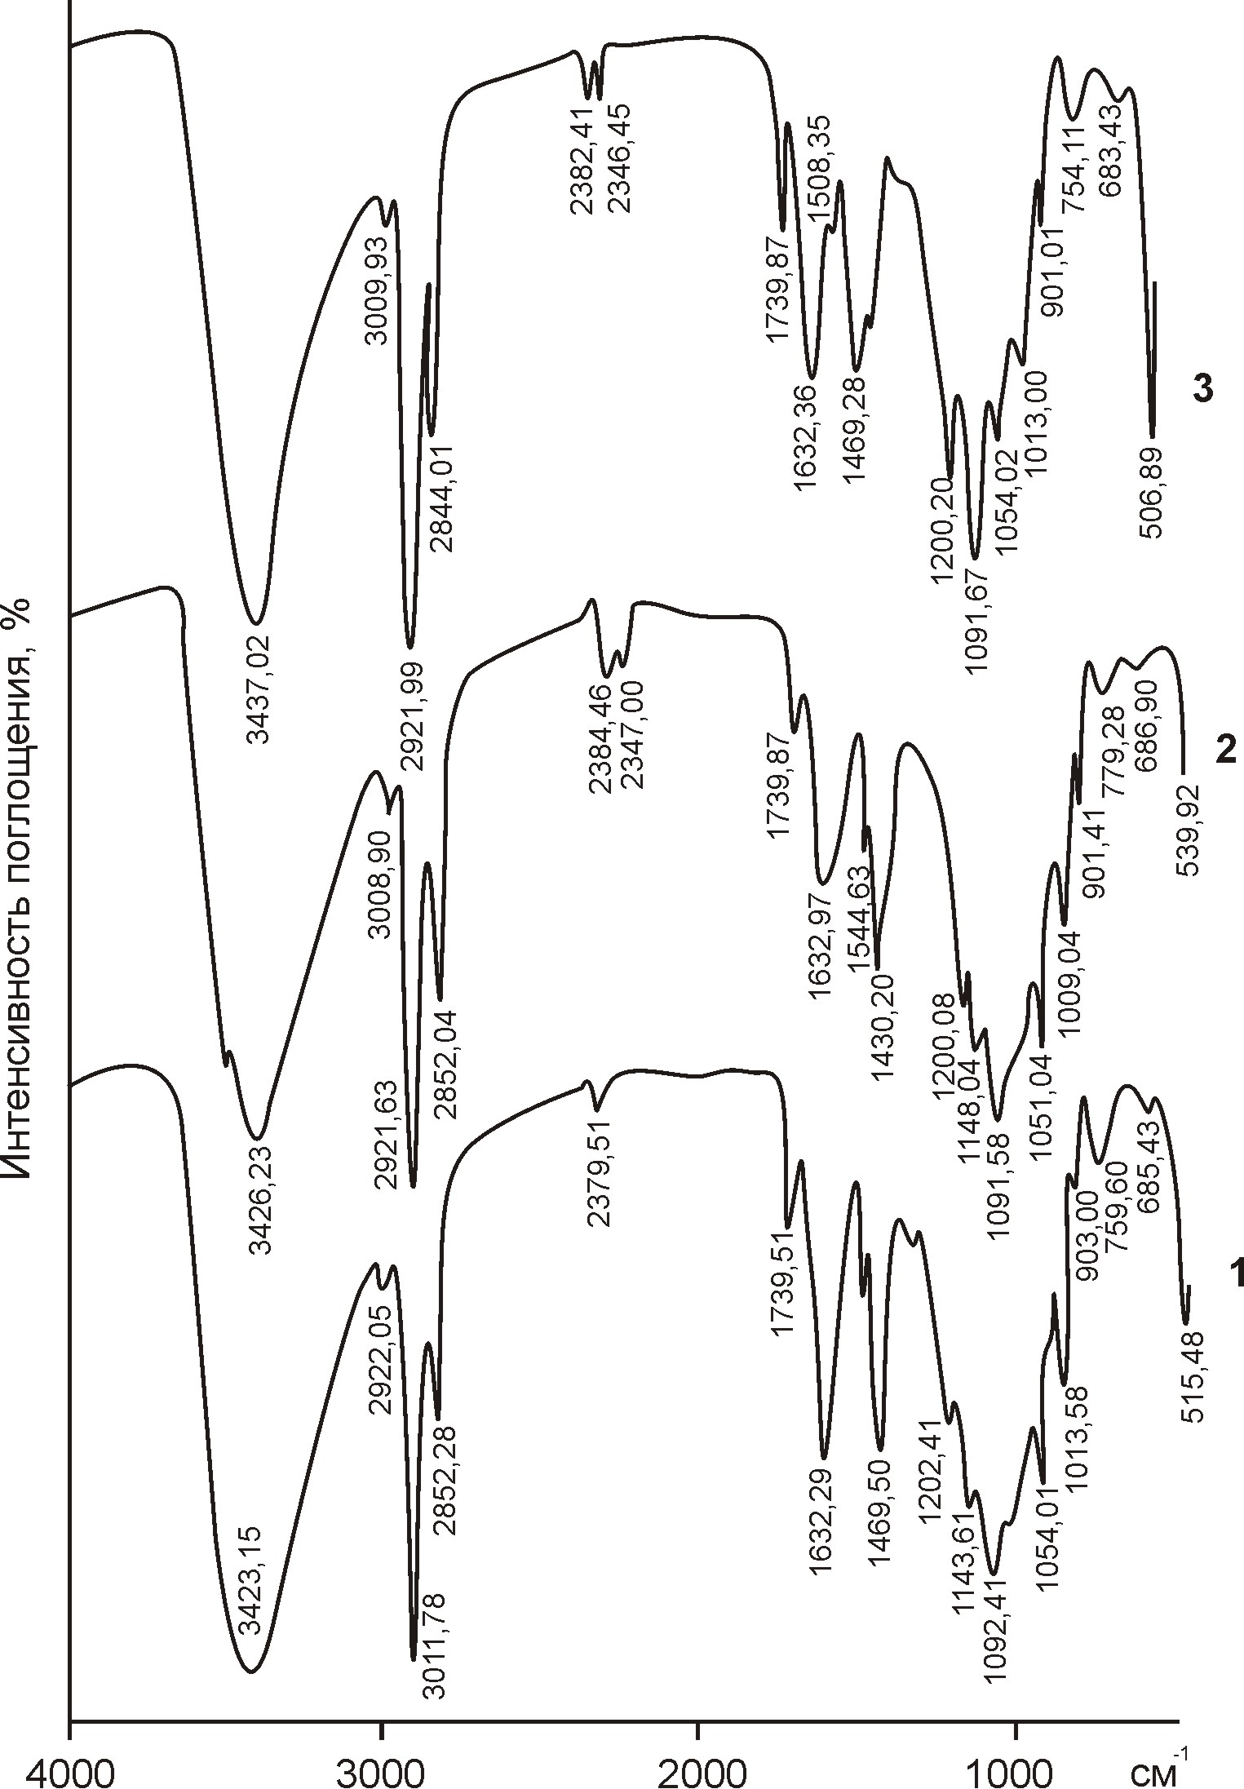
а) б)
Рис. 4. ИКС – спектры: а) базальтовых нитей: 1- БН-К; 2- БН-У; 3- БН-Б; б) базальтопластиков: 1-БП-Б; 2- БП-К; 3- БП-У

На ИКС–спектрах БП на основе этих нитей (рис.4, б) наблюдается при 3440–3400 см⁻¹ широкая полоса поглощения, которая обусловлена валентными колебаниями ОН–групп, входящих в состав базальта и фенолформальдегидного связующего (фенольные гидроксилы и гидроксилы метилольных групп). Относительная интенсивность этих полос возрастает, что указывает на большую полярность водородных и донорно-акцепторных связей ОН–групп между собой и с функциональными группами фенолформальдегидного связующего.
Относительная интенсивность максимумов при 2380 и 2340 см⁻¹ снизилась по сравнению с аналогичными ИК-спектрами исходных БН, что свидетельствует об усилении связей ОН – групп с поверхностным кремнекислородным остовом БН.
Острые максимумы при 1540–1460 см⁻¹ обусловлены деформационными колебаниями СН₂–групп, а максимумы 1200–1140 см⁻¹ валентными колебаниями функциональных групп, содержащих связь С–О, максимумы же при 750–685 см⁻¹ отражают деформационные колебания метиленовых мостиков.
Обобщая данные по ИКС (рис.4, б), можно сделать вывод: поскольку изменения в ИК-спектрах всех образцов наблюдаются в области валентных и деформационных колебаний ОН-групп (3440-3400 см⁻¹), молекул кристаллизационной воды (2920-2850 см⁻¹), поверхностных гидроксилов базальтовых волокон [O₃Si-OH]³⁻ (2380-2340 см⁻¹), то взаимодействие фенолформальдегидного связующего осуществляется преимущественно посредством ОН-групп. Поверхность БН гидратирована и содержащиеся на ней силанольные группы, Si-OH, взаимодействуют с функциональными группами связующего. Силанольные группы обладают способностью катализировать поликонденсацию мономеров. Атом водорода в поверхностных силанольных группах очень подвижен и легко вступает в реакции замещения, он замещается на фенольный радикал на группу CH₂ по схеме:

nR₁SiOH + nHOH₂CR₂ nR₁SiO·CH₂-R₂ + nH₂O
базальтовая нить
фенолфор-
мальдегидный
олигомер

Доказательством формирования по интеркаляционной технологии более сшитой и плотной структуры в БП по сравнению с традиционной служат результаты термогравиметрического анализа (табл.4), которые свидетельствуют о более полном химическом и физическом взаимодействии функциональных групп фенолформальдегидной матрицы с БН разных производителей. По данным ТГА (табл.4), БП в сравнении со стеклопластиками более термостойки. Так, потери массы при 600⁰С у СП составляют 34%, а у БП –16%, то есть в 2 раза меньше, при 800⁰С –38 и 26% соответственно.
В целом деструкция сформированных по ИТ образцов смещается в область более высоких температур по сравнению с БП, сформированными по традиционной технологии. Об этом свидетельствуют и более высокие значения энергии активации деструкции (табл.4).
Базальтовые нити красноярского и брянского производства вплоть до 800 ⁰С имеют очень малые потери массы (БН-Б=3%, БН-К=1,5%), что подтверждает их высокую термостойкость, а БП на их основе характеризуются потерями массы в пределах 26-26,5%. Это означает, что происходит в основном деструкция фенолформальдегидной матрицы в структуре сформованных БП, т.к. потери массы в этих условиях «чистой» ФФС составляет 39%.

Таблица 4

Сравнение термостойкости БН, БП на их основе, СП и ФФС

методом термогравиметрического анализа
Состав | Потери массы, % при температуре, º C |  |  |  |  |  |  |  | КО,% | Энергия активации, кДж/моль
Состав | 100 | 200 | 300 | 400 | 500 | 600 | 700 | 800 | КО,% | Энергия активации, кДж/моль
ФФС | 1,5 | 4,0 | 5,5 | 17,0 | 25,0 | 34,0 | 37,0 | 39,0 | 61 | 258,9
БН-Б/  БП-Б | 0/  1,0 | 0,1/  1,2 | 1,5/  2,0 | 1,7/  7,5 | 2,0/  12,3 | 2,7/  16,0 | 2,9/  22,2 | 3,0/  26,0 | 97/74 | 569/  547
БН-К/  БП-К | 0/  0,2 | 0,1/  0,4 | 0,8/  1,5 | 1,0/  5,0 | 1,1/  13,0 | 1,2/  15,0 | 1,3/  23,5 | 1,5/  26,5 | 98,/  73,5 | 582/  591
БПтрад | 1,5 | 2,5 | 4,0 | 10,5 | 13,5 | 18,0 | 24,0 | 28,0 | 72 | 511
СП | 2,0 | 4,0 | 7,0 | 16,0 | 27,5 | 34,0 | 35,0 | 38,0 | 62 | 404
Примечание: в числителе – базальтовые нити, в знаменателе – базальтопластики на их основе; ФФС – фенолоформальдегидная смола без наполнителя
Исследования хемостойкости БП в 2н НСl и в 2н NаОН в течение 100 часов показали, что прочность БП в кислоте снижается на 20%, а в 2н NаОН на 30%, что значительно меньше, чем чистого волокна, потери прочности которого равны 50%. Это доказывает, что волокно, защищенное более хемостойким связующим, в целом повышает устойчивость в агрессивных средах БП, сформированных по ИТ.

Глава 5. Базальтопластики на основе базальтовой ваты
Базальтовая вата (БВ) широко используется в качестве теплоизоляционного материала в реакторах азотно-кислородных установок, атомных станциях и в других ответственных производствах. После истечения срока эксплуатации отработанная (некондиционная) базальтовая вата в значительных количествах вывозится на свалку. Представлялось перспективным использовать такую вату в качестве армирующей системы в БП, наряду с кондиционной ватой. По своей структуре вата представляет изотропный войлокоподобный материал, сформированный из элементарных волокон.
Изучение влияния на свойства БП соотношения базальтовая вата: фенолформальдегидная матрица показало, что увеличение полимерного связующего более 50% приводит к снижению всех изучаемых механических характеристик (табл.5), за счет формирования в БП более толстых прослоек фенолформальдегидной смолы между волокнами. Дальнейшие исследования проводились при оптимальном соотношении БВ : фенолформальдегидная матрица – 50:50. В результате выявлено, что БП на основе кондиционной и некондиционной БВ имеют практически одинаковые физико-механические свойства (табл.6).

Таблица 5
Влияние соотношения базальтовая вата : фенолформальдегидная матрица на физико-механические свойства разработанных БП
Соотношение базальтовая вата: фенолоформальдегидная смола, % | Разрушающее напряжение при растяжении, σ_{р}, МПа | Разрушающее напряжение при изгибе, σ_{из}, МПа | Удельная ударная вязкость, а_{уд}, кДж/м² | Твердость по Бринеллю,  Нв, МПа
60/40 | 10,0 | 95 | 18.0 | 110,3
50/50 | 11,3 | 117 | 20,2 | 138,8
30/70 | 10,1 | 74,6 | 15,0 | 103,1
20/80 | 7,5 | 55,8 | 11,2 | 77,0

Таблица 6
Физико-механические свойства БП на основе
кондиционной и некондиционной базальтовой ваты
Базальтовая  вата | Разрушающее напряжение при растяжении, σ_{р}, МПа | Разрушающее напряжение при изгибе, σ_{из}, МПа | Удельная ударная вязкость, а_{уд}, кДж/м² | Твердость по Бринеллю,  Нв, МПа | Водопоглощение при 2 часовом кипячении, W, %
Кондиционная | 11,4 | 118 | 20,4 | 142,4 | 3
Некондиционная | 11,3 | 117 | 20,2 | 138,8 | 4
Примечание: соотношение базальтовая вата: связующее – 50:50%
Для изучения физико-химического взаимодействия БВ с фенолформальдегидной матрицей в процессе формирования БП был применен метод ИКС.
Обобщая полученные по ИКС данные, можно сделать следующий вывод: поскольку изменения в ИК-спектрах образцов наблюдается в области валентных (3440-3409 см⁻¹) и деформационных колебаний OH-групп, молекул кристаллизационной воды (2920-2820 см⁻¹), поверхностных гидроксилов наполнителя, то взаимодействие ФФ олигомера с БВ осуществляется преимущественно посредством ОH-групп. Как показано ИКС, поверхность БВ в разной степени гидратирована; на поверхности имеются силанольные группы Si-OH, которые взаимодействуют с функциональными группами ФФС и катализируют реакцию конденсации смолы. Атом водорода в поверхностных силанольных группах легко вступает в реакцию замещения, т.е. механизм взаимодействия БВ с фенолформальдегидной матрицей аналогичен механизму взаимодействия БН с функциональными группами полимерного связующего.

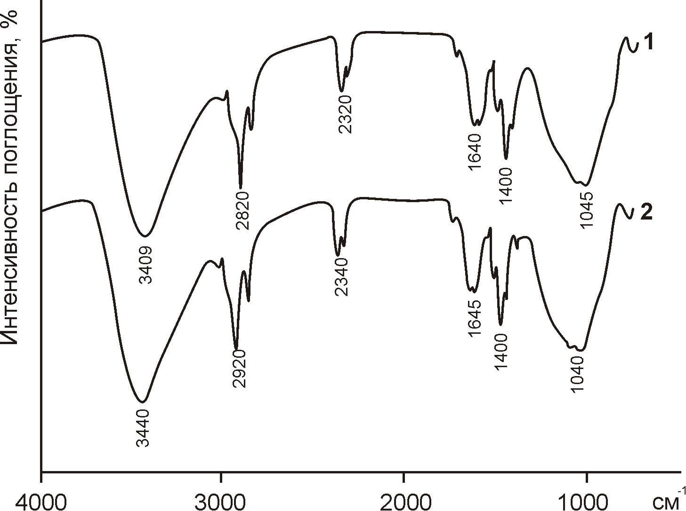 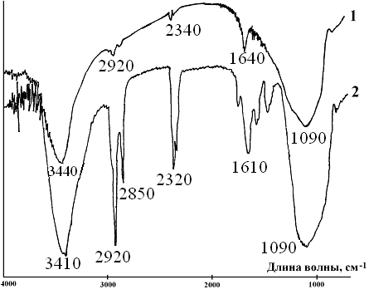 а) б)

Рис. 5. ИКС-спектры: а) базальтовая вата: 1- кондиционная вата;

2- некондиционная вата; б) 1- БП на основе кондиционной ваты;

2- БП на основе некондиционной ваты
Из данных ИКС (острые максимумы при 2920 см⁻¹, 2340 см⁻¹, 1090 см⁻¹) следует, что некондиционная вата обладает большей реакционной способностью. Видимо, это связано с разрыхленностью её структуры, а следовательно большей удельной поверхностью, способной к физико-химическим взаимодействиям с реакционноспособными группами фенола и формальдегида.
По прочности при изгибе, ударной удельной вязкости водопоглощению БП на основе базальтовой ваты соответствуют стандартным требованиям, например предъявляемым к гетинаксу для изготовления панелей, крышек, втулок и т.п., но по термостабильности значительно превосходят гетинакс.

Глава 6. Модификация базальтопластиков
6.1. Базальтопластики на основе модифицированных
базальтовых нитей разных производителей
Для активации поверхности БН были использованы следующие методы модификации: термообработка (τ=1 ч, Т=100⁰С), СВЧ-обработка (τ=3 мин, N=750 Вт) и обработка лазером (τ=2 с, N=350 Вт). Эти методы по-разному влияют на параметры пористой структуры нитей (табл.7).
Увеличении характеристик адсорбции при всех видах модификации нити в сравнение с исходными нитями наблюдается только для нитей брянского (БН-Б) и московского (БН-1 и БН-2) производства. Для БН-У и БН-К применяемые методы модификации не вызывают существенных изменений их поверхности. Эти данные хорошо согласуются с данными по смачиванию модифицированных нитей разных производителей (рис.6).

Таблица 7

Параметры пористой структуры БН различных производителей,

рассчитанные по уравнению ТОЗМ

для систем нить-фенол-растворитель
Нить | Модификация | n_{i}^{l}, ммоль/г | Е, кДж/моль | W₀, см³/г | X, ⁰А
БН-У | без модификации | 1,9 | 16,5 | 0,18 | 2,0
БН-У | термообработка | 1,2 | 14,8 | 0,10 | 1,4
БН-У | СВЧ-обработка | 1,9 | 15,7 | 0,17 | 1,6
БН-У | обработка лазером | 1,2 | 14,8 | 0,10 | 1,2
БН-Б | без модификации | 1,2 | 14,8 | 0,10 | 1,6
БН-Б | термообработка | 1,2 | 14,1 | 0,10 | 1,6
БН-Б | СВЧ-обработка | 1,9 | 14,4 | 0,17 | 1,8
БН-Б | обработка лазером | 1,9 | 14,4 | 0,17 | 1,8
БН-К | без модификации | 2,1 | 15,5 | 0,18 | 1,3
БН-К | термообработка | 2,0 | 15,6 | 0,18 | 1,2
БН-К | СВЧ-обработка | 2,0 | 15,6 | 0,18 | 1,2
БН-К | обработка лазером | 2,2 | 15,7 | 0,20 | 1,6
БН-1 | без модификации | 1,0 | 14,1 | 0,09 | 1,1
БН-1 | термообработка | 1,8 | 11,9 | 0,17 | 1,7
БН-1 | СВЧ-обработка | 1,6 | 14,2 | 0,10 | 1,5
БН-1 | обработка лазером | 1,8 | 11,9 | 0,17 | 1,7
БН-2 | без модификации | 0,9 | 16,3 | 0,08 | 0,7
БН-2 | термообработка | 1,0 | 13,5 | 0,09 | 1,2
БН-2 | СВЧ-обработка | 1,1 | 16,0 | 0,10 | 1,3
БН-2 | обработка лазером | 1,1 | 16,0 | 0,10 | 1,3
Примечание: n_{i}^{l} - фактическая величина адсорбции, ммоль/г; Е – характеристическая энергия, кДж/моль; W₀ – предельный адсорбируемый объем, см³/г; X – полуширина поры,⁰ А
Высота поднятия, Δ h, мм

Вид БН

Рис. 6. Изменение смачиваемости БН разных производителей смесью
мономеров в зависимости от вида модификации

Таблица 8
Физико-химические и механические свойства БП,
на основе модифицированных базальтовых нитей разных производителей
Производитель | Вид модификации БН | Твердость по Бринеллю, Нв, МПа, | Разрушающее напряжение при изгибе, σ_{из}, МПа | Разрушающее напряжение при сдвиге, σ_{сд}, МПа | Удельная  ударная  вязкость, а_{уд.}, кДж/м² | Плотность, ρ, кг/м³ | Водопоглощение при 2 часовом кипячении в Н₂О, W, %
БН-К | без модификации | 503 | 600 | 14 | 329 | 1717 | 0,06
БН-К | термообработка | 500 | 605 | 14 | 330 | 1985 | 0,06
БН-К | СВЧ-обработка | 500 | 600 | 14 | 320 | 1710 | 0,05
БН-Б | без модификации | 510 | 640 | 20 | 342 | 1887 | 0,04
БН-Б | термообработка | 614 | 683 | 27 | 385 | 1897 | 0,03
БН-Б | СВЧ-обработка | 586 | 654 | 26 | 360 | 1851 | 0,03
БН-У | без модификации | 475 | 450 | 18 | 313 | 2146 | 0,25
БН-У | термообработка | 470 | 453 | 18 | 315 | 2358 | 0,25
БН-У | СВЧ-обработка | 510 | 498 | 20 | 330 | 2371 | 0,25
БН-1 | без модификации | 203 | 422 | 12 | 190 | 1935 | 0,33
БН-1 | термообработка | 338 | 518 | 16 | 210 | 2000 | 0,28
БН-2 | без модификации | 196 | 192 | 7 | 154 | 1511 | 0,44
БН-2 | термообработка | 301 | 289 | 12 | 178 | 1607 | 0,35

Эти результаты исследования свидетельствуют, что БН-У и БН-К обрабатывались «активными» замасливателями, которые создают олеофильную пленку на поверхности нити, а на БН-Б, БН-1 и БН-2 наносился «инертный» замасливатель, придающий олеофобность поверхности. Наличие на поверхности базальтовых волокон олеофобного замасливателя снижает активность физико- химических взаимодействий между БН со смесью мономеров, что приводит к увеличению водопоглощения и ухудшению физико-механических характеристик БП (табл.8).
Подтверждением более плотной и более сшитой структуры БП на основе модифицированных нитей являются данные термогравиметрического анализа по термостабильности образцов: БП-Б на основе нитей, подвергнутых термообработке и СВЧ-обработке, имеют повышение Е_{акт} на 7-5% соответственно, и увеличение коксового остатка при Т=800⁰С. Термодеструкция модифицированных БП смещается в область более высоких температур по сравнению с БП на основе исходных нитей. Особенно повышение всех исследуемых свойств БП обеспечивает термообработка БН-1 и БН-2: σ_{из} увеличивается ~ на 25-50%, σ_{сд} на 30-70%, W уменьшается на 15-20%.
Таким образом, изучение влияния модификации поверхности показало, что физико-химические и механические характеристики БП зависят от количества наносимого на нить замасливателя и от его химического состава. Это следует учитывать производителю БН и их потребителю при создании БП с требуемыми повышенными свойствами.

6.2 Модификация БП методом гибридизации базальтовых
нитей с неорганическим наполнителем
Гибридизация БП осуществлялась добавлением в композицию опоки с разным соотношением компонентов (БН:фенолформальдегидный олигомер (ФФО):опока). В результате исследований выявлено, что при модификации БП опоками все физико-химические и механические свойства снижаются. Наилучшие результаты наблюдаются при модификации БП c соотношением компонентов БН:ФФО:опока 35:50:15 и 50:40:10 соответственно (табл.9).
Таблица 9
Физико-механические свойства БП, модифицированных опокой,
вводимой в композицию при разных соотношениях компонентов
БН:ФФО:опока,  % | Твердость по Бринеллю, Н_{В,} МПа | Разрушающее напряжение при изгибе,  σ_{Из} ,МПа | Удельная ударная вязкость, a_{уд. ,} кДж/м³ | Плотность,  ρ , кг/м³ | Водопоглощение при 2 часовом кипячении в Н₂О,  W, %
50:50 | 503 | 600 | 329 | 1717 | 0,06
40:50:10 | 234 | 290 | 200 | 2342 | 0,16
35:50:15 | 309 | 380 | 210 | 1799 | 0,17
30:50:20 | 263 | 182 | - | 1473 | -
50:40:10 | 394 | 336 | 153 | 2532 | 0,62
50:35:15 | 288 | 181 | 99 | 2221 | 0,86
50:30:20 | 352 | 143 | 60 | 1856 | 1,13
СПтрад. | 355 | 206 | - | 1650 | 0,58

Разработанные БП исследовались методом термогравиметрического анализа, который показал, что термостойкость модифицированных образцов снизилась в сравнении с немодифицированными БП; при этом лучшие результаты наблюдаются при соотношении компонентов, равном 50:40:10. Это связано с тем, что опока обладает пониженной термостойкостью и привносит свои свойства в полученный материал. Однако модифицированные опокой БП превосходят и по показателям термостойкости традиционные стеклопластики.

Изучение влияния опоки на механизм взаимодействия компонентов в структуре БП осуществлено методом ИКС. Из полученных данных (рис. 7) видно, что базальтопластики, модифицированные опокой, и исходные БП характеризуются различными ИК-спектрами. Так, в области 2950-2800 см⁻¹ наблюдается изменение интенсивности поглощения для БП (50:40:10). Данные спектры обусловлены валентными колебаниями кристаллизационной воды, связанной водородной и донорно-акцепторной связью с другими группировками структуры (SiOH). Понижение интенсивности свидетельствует о взаимодействии этих групп в структуре БП. Также наблюдается появление полосы поглощения для БП с 10% опоки от массы смолы в области 2360 см⁻¹, которая отражает валентные колебания ОН-групп, входящих в состав поверхностных анионов [O₃, Si-OH]³⁻. Полоса поглощения в интервале длин волн 1100-700 см⁻¹ разделена на составляющие, что указывает на присутствие связи С-О. Поэтому можно сделать вывод, что взаимодействие происходит посредством ОН-групп, входящих в состав как ФФО, так и в состав БН и опоки.

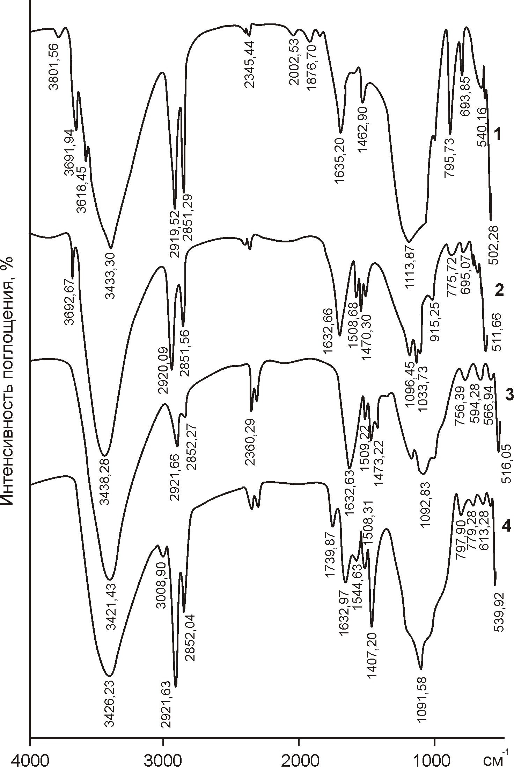 | Рис. 7. ИК-спектры базальтопластиков:  1-опока;  2- БП-К;  3- БП-К с соотношением  компонентов 50:40:10;  4- БП-К с соотношением  компонентов 35:50:15

Полученные результаты свидетельствуют об эффективности и экономической целесообразности модификации БП минеральными наполнителями. Если учесть, что опока - это местное сырьё, которое добывается из карьера Вольского района, то стоимость сформированного БП резко снижается. Наилучшие результаты модификации наблюдаются при соотношении компонентов 50:40:10, при этом уменьшается количество используемых мономеров, вводимых в БП, и снижается токсичность производства.
Сравнительный анализ со стеклопластиками показал, что все характеристики модифицированного БП (соотношение компонентов 50:40:10) выше, чем для стеклопластика, полученного при традиционной пропитке нитей готовой фенолформальдегидной смолой.

Выводы
- Доказаны преимущества разработанной интеркаляционной технологии БП на основе БН разных производителей по сравнению с традиционной технологией: исключаются из процесса 4 стадии превращения мономеров в смолу, улучшается взаимодействие мономеров с БН, что обеспечивает резкое возрастание физико-химических и механических свойств БП.
- Изучены сорбционные характеристики БН разных производителей. Установлено, что по сорбционной способности и величине пор БН образуют ряд: БН-У> БН-К> БН-Б> БН-1> БН-2.
- Установлено, что сформированные по интеркаляционной технологии БП характеризуются повышенными физико-химическими и механическими свойствами, термостойкостью, хемостойкостью и пожаробезопасностью. Эти ценные свойства привносятся в структуру БП главным образом структурой и химическим составом БН, их прочностью и активностью поверхности к взаимодействию со смесью мономеров.
- Доказаны эффективность и целесообразность применения кондиционной и отработанной (некондиционной) базальтовой ваты для формирования БП, которые по физико-механическим характеристикам превышают стеклопластики, полученные по традиционному способу. Использование некондиционной БВ, которая является теплоизоляционным материалом в азотно-кислородных и атомных станциях снижает стоимость БП и экологическую напряженность производств.
- Установлены эффективность модификации БН разными методами и влияние модифицированных БН на свойства БП на их основе. При этом доказано, что для БН-К и БН-У с олеофильным замасливателем не требуется модификация их поверхности.
- Впервые показана целесообразность и эффективность модификации БП неорганической добавкой – опокой, добываемой из местного месторождения.

Основные положения и результаты диссертационной работы изложены в следующих публикациях:
- Степанова Е.В. Интеркаляционная технология – эффективный способ получения базальтопластиков / С.Е. Артеменко, Ю. А. Кадыкова, Е.В. Степанова и др. //Пластические массы.-2005.- №12.- С. 47-51.
- Степанова Е.В. Адсорбция из разбавленных растворов поверхностью базальтовых нитей / Е.В Степанова, И.С. Родзивилова, С.Е. Артеменко и др. // Перспективные материалы. – 2006 г.- №6.- С. 84-86.
- Степанова Е.В. Исследование смачиваемости базальтовых тканей смесью мономеров из фенола, формальдегида и едкого натра / Е.В. Степанова, С.Е. Артеменко, Ю. А. Кадыкова и др. // Перспективные полимерные композиционные материалы. Альтернативные технологии. Переработка. Применение. Экология: докл. Междунар. Конф. «Композит 2004», Саратов, 6-9 июля 2004 г. – Саратов: СГТУ, 2004.- С.247-246
- Степанова Е.В. Физико-механические характеристики базальтопластиков на основе базальтовых нитей разных производителей / Е.В. Степанова, Ю.А. Кадыкова, С.Е. Артеменко и др. // докл. Междунар. симпозиума Восточно-Азиатских стран по полимерным композиционным материалам и передовым технологиям «Композиты ХХI века», Саратов, 20-22 сентября 2005 г. – Саратов: СГТУ, 2005.- С. 50-54.
- Степанова Е.В. Исследование эффективности модификации базальтовых нитей разных производителей / Е.В. Степанова, Е.Ю. Нефедова, Ю.А. Кадыкова, С.Е. Артеменко и др. // докл. Междунар. симпозиума Восточно-Азиатских стран по полимерным композиционным материалам и передовым технологиям «Композиты ХХI века», Саратов, 20-22 сентября 2005 г. – Саратов: СГТУ, 2005.- С. 54-57.

